Как вступить в Профсоюз?  Если в учреждении уже есть первичная профсоюзная организация – необходимо обратиться в профсоюзный комитет или к председателю данной профсоюзной организации и написать 2 заявления:  - о приёме в члены Профсоюза;  - о перечислении членских профсоюзных взносов в размере 1% от суммы начисленной заработной платы (для членов студенческих первичных профсоюзных организаций - 0,5% от стипендии).  Если в учреждении нет первичной профсоюзной организации ДОНРПО ОПРК, для её создания необходимо:  - Ознакомиться с Уставом Общероссийского профсоюза работников культуры и создать инициативную группу (не менее 3-х работников).  - Обратиться в соответствующую территориальную или, в случае её отсутствия, - в Донецкую республиканскую профсоюзную организацию о намерении создать первичную профсоюзную организацию и получить образцы всех необходимых для этого документов.  - Провести учредительное собрание, на котором принять решения:  - о создании первичной профсоюзной организации;  - формировании выборных руководящих органов, контрольно-ревизионной комиссии, избрании их персонального состава;  - и др. вопросам организационного характера.  Обращаем внимание!  Аппаратом Донецкой республиканской профсоюзной организации осуществляется всесторонняя поддержка и содействие инициативной группе, а также полное юридическое сопровождение процесса создания первичной профсоюзной организации. | 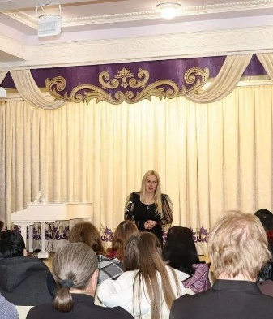  Если Вы решили вступить в члены Профсоюза,  присоединяйтесь  к нам!  Контакты  ДОНЕЦКОЙ РЕСПУБЛИКАНСКОЙ  ПРОФСОЮЗНОЙ ОРГАНИЗАЦИИ ОБЩЕРОССИЙСКОГО ПРОФЕССИОНАЛЬНОГО СОЮЗА РАБОТНИКОВ КУЛЬТУРЫ (ДОНРПО ОПРК)  Председатель  Ефимова Юлия Юрьевна  Тел. для связи: +7 (856) 334-04-46  Адрес местонахождения ДОНРПО ОПРК:  283001, ДНР, г. Донецк, ул. Артема, д. 87, 6-й этаж,  каб. № 612, 613, 614.  Адрес электронной почты:  profsouz.kultura@yandex.ru  prof.kultura@mail.ru  Страницы  ДОНРПО ОПРК в сети «Интернет»:  Сайт: https://profkultura.org  Сообщество ВК: https://vk.ru/donrpo_oprk | 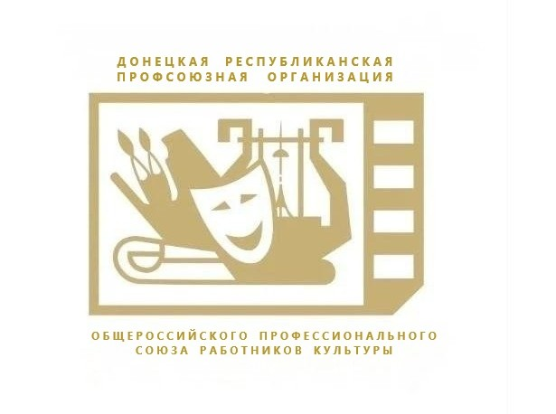  ДОНЕЦКАЯ РЕСПУБЛИКАНСКАЯ ПРОФСОЮЗНАЯ ОРГАНИЗАЦИЯ ОБЩЕРОССИЙСКОГО ПРОФЕССИОНАЛЬНОГО СОЮЗА РАБОТНИКОВ КУЛЬТУРЫ –  ГАРАНТИЯ ВАШЕЙ  ЗАЩИТЫ!  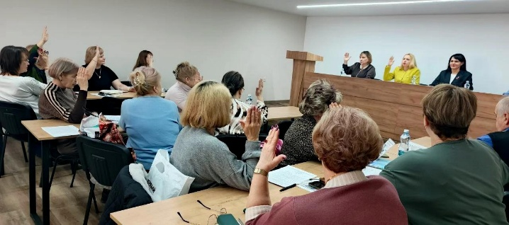  г. Донецк - 2026
  ТГ-канал: | Канал в Max:
   | 
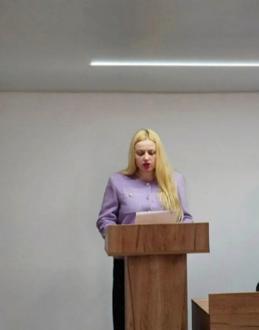  Что такое Профсоюз?  Профсоюз является добровольным общественным объединением граждан, связанных  общими производственными и профессиональными интересами по роду деятельности, создаваемым в целях представительства и защиты их социально-трудовых прав и интересов.  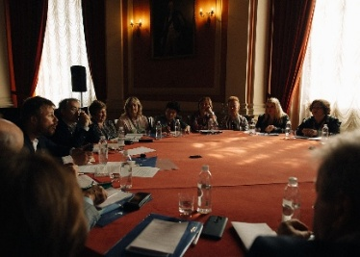  ДОНЕЦКАЯ РЕСПУБЛИКАНСКАЯ ПРОФСОЮЗНАЯ ОРГАНИЗАЦИЯ ОБЩЕРОССИЙСКОГО  ПРОФЕССИОНАЛЬНОГО  СОЮЗА РАБОТНИКОВ КУЛЬТУРЫ (далее – ДОНРПО ОПРК) вошла в состав Общероссийского профессионального союза работников культуры в 2023 году и объединяет в Донецкой Народной Республике более 7000 членов Профсоюза.  Главными документами, на основании которых действует ДОНРПО ОПРК, являются:  - Конституция Российской Федерации;  - Федеральный закон "О профессиональных союзах, их правах и гарантиях деятельности" от 12.01.1996 № 10-ФЗ;  - Трудовой кодекс Российской Федерации;  - Устав Общероссийского профессионального союза работников культуры. | 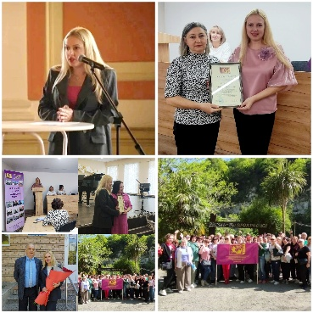  Что даёт  работнику  профсоюзное  членство?  1) Обеспечивает единство, солидарность и поддержку на федеральном уровне в составе одной из крупнейших профсоюзных организаций России – Общероссийском профсоюзе работников культуры;  2) постоянную защиту социально-трудовых и экономических прав и интересов работников в рамках взаимоотношений с работодателями, органами государственной власти и местного самоуправления Донецкой Народной Республики;  3) гарантированное наличие основного локального акта учреждения - регулирующего трудовые правоотношения, которым является актуальный коллективный договор, учитывающий баланс интересов работников и работодателя;  4) бесплатную правовую помощь – от юридических консультаций до защиты интересов в суде;  5) решение социальных вопросов и проблем путём предоставления материальной помощи:  - при прохождении лечения, повреждении жилья и имущества вследствие боевых действий, а также в иных трудных жизненных ситуациях;  - для поддержки лиц с семейными обязанностями при вступлении в брак, рождении ребёнка, в случае тяжелой болезни или смерти близких родственников;  6) молодёжный, семейный, детский отдых и круглогодичное оздоровление со скидкой;  7) творческое развитие, профсоюзное обучение, участие в культурно-массовых мероприятиях и т.д. | 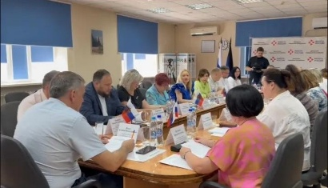  Зачем работодателю Профсоюз?  Профсоюз — это не только о защите работников, но и о конструктивном взаимодействии с работодателем, совместной работе с ним на единый положительный результат!  Функционирование в учреждении профсоюзной организации позволяет снизить риски трудовых споров и конфликтов.  Профсоюз, выступая посредником между работниками и работодателем, первым замечает напряжённость в коллективе, выявляет скрытые проблемы, помогает найти компромисс и взаимовыгодное решение в сложной обстановке с наименее негативными последствиями для всех сторон.  Взаимодействие с ДОНРПО ОПРК упрощает решение кадровых и юридических вопросов.  В аппарате Донецкой республиканской профсоюзной организации работают специалисты, имеющие высшее юридическое, экономическое, бухгалтерское образование, а также специалист по охране труда, которые могут квалифицированно помочь работодателю разобраться в любых сложных ситуациях.  У руководителей учреждений (организаций) культуры, спорта и др. появляется возможность пользования методическими материалами ДОНРПО ОПРК.  Благодаря разрабатываемым и регулярно обновляемым образцам коллективных договоров и иных локальных нормативных актов (например, положения об оплате труда, положения о премировании и др.) работодателю нет необходимости готовить их самостоятельно и осуществлять постоянный мониторинг изменений трудового законодательства.

